Vyučující: Jan Stejskal (Univerzita v Pardubicích a taky částečně ESF) – veřejný ekonom, bude mít 2 přednášky.

**Kreativní ekonomika**

Text přednášky v .pdf (je to kapitola z knihy – používat jako poznámky, nešířit dál) i prezentace uložena v Teamsech.

* úvod do problematiky
* kreativní ekonomika a její odvětví
* pracovníci v kreativních odvětvích
* kreativní znalostní model
* měření kreativity

Úvod do problematiky

* v 20. století zásadní změny v ekonomickém prostředí, v chování ekonomických subjektů na trhu i mimo něj; po válce ve 30. letech hospodářská krize, od 50. let velké změny v chování lidí (rozmach ICT – vzniká televize, sálové počítače, dále osobní počítače, internet, sociální média – za několik desítek let se chování změnilo víc než za několik set let předtím, méně času v práci a méně těžká práce – potřeba nějak trávit volný čas – lidé mění spotřebitelské chování, víc chodí do kina, do divadla, starají se o zdraví, přemýšlejí o své sociální situaci atd., to vše nutí ekonomické prostředí ke změnám a mění se úplně všechno (v ČSSR byl socialismus, nebyly změny až takové – změny jdou spíš ze Z a k nám se dostaly až po revoluci))
* zásadní vliv ICD, globalizace v 21. století – nové podmínky pro všechny
* nové výrobní faktory (výrobní faktory: práce, půda a kapitál, do této triády vstupují nové faktory: znalosti a schopnost učit se, někdo tam přidává další – kreativita, podnikatelské schopnosti atd., a ta schopnost učit se se ukazuje jako klíčová – půda ani kapitál dnes v mnoha ohledech až tak důležitá není), nové produkční procesy
* informační společnost (společnost závislá na informacích, jsou poskytovány přes internet a sociální média, dominantní prvek společnosti jsou informace) > znalostní společnost (omezuje se na vliv znalostí)
* akcent na kreativitu (tu musí člověk mít v sobě, nelze ji naučit, a tuto kreativitu člověk vezme, spolu s ostatními schopnostmi vytvoří inovaci, která se dá prodat-uplatnit-použít k technickému pokroku, k růstu produktivity), kulturu a související > kreativní ekonomika

kreativita > inovace > technologický pokrok > růst produktivity > ekonomický růst

* post-fordismus > kognitivně-kulturní kapitalismus > nová kulturní ekonomika
* teprve v 90/20. st. definice kreativního průmyslu > kreativní ekonomika
* objevuje se v USA, Japonsku, Číně, VB, Německu, Francii a severských zemích
* někteří autoři vnímají kreativní ekonomiku jako součást rámce kulturních zdrojů dané společnosti
* UNCTAD (United Nations Conference on Trande and Development (stálí orgán Valného shromáždění OSN, od 1964, Ženeva)

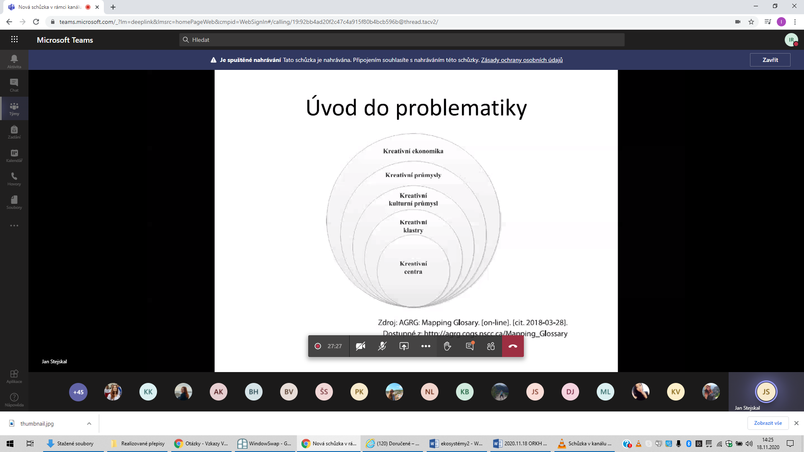

Kreativní kulturní průmysl patří a tvoří významnou složku kreativních průmyslů.

Kreativní klastry – u nás se moc nechytily, je to seskupení firem (i neziskovek, vládních organizací), které pomáhají členům s tvorbou výstupů (např. inovací). A speciální podobou těchto klastrů jsou kreativní centra.

Kreativní ekonomika – systém ekonomických vztahů, důležitým vstupem jsou kreativita, znalosti a inovace. Důležité je, že kreativita je VSTUP, nikoli výstup – výstupem je ekonomický růst, technologický pokrok, výrobky, služby, které by bez kreativity a znalostí nevznikly

Kreativní rámec každé ekonomiky je závislý na:

* úrovni vzdělanosti obyvatel („národ blbců“ nemůže být kreativní ekonomikou, a nejde jen o to umět číst a psát, to nám nepomůže být kreativní, sem patří vedení lidí ke kreativitě od malička: např. výtvarná, hudební a pracovní výchova ve škole, podpora ZUŠ a uměleckých škol…)
* objemu kreativních či znalostních vstupů (dát možnost tvořit, ale vytvářet i poptávku, aby umělci neumřeli hlady – za socialismu byla povinnost stavitele sídlišť zaplatit umělci za nějakou sochu – možná si uvědomíte, že nějaké sousoší vídáte cestou do sámošky, to bylo ono – stát už se tehdy snažil podporovat kreativní výstupy, byť ideologicky zaměřené; druhá možnost je, že lidé mají prostředky na nákup od kreativce)
* vyspělosti a otevřenosti občanské společnosti (např. Jan Kaplický, významný architekt, možná znáte Blob, co měl stát na Letné (Národní knihovna), to, že to tam není, nenašli jsme odvahu jít do něčeho tak kontroverzního, tak jsme úplně nezvládli tu otevřenost; místo, aby se lidé snažili porozumět, často dílo apriorně odmítnou se slovy: to je mazanina, to bych zvládl taky)
* kvalitě uplatňované veřejné politiky

Kreativní rámec má být zamýšleně (strategicky) tvořen interakcemi (soukromý sektor) a intervencemi (veřejný sektor).

* vzdělávání má kultivovat kreativní složku lidského potenciálu
* vzdělání má iniciovat produkci kreativních výsledků v oblasti vědy, výzkumu a umění (důležité je kreativitu neomezovat na umění, ale rozšířit ji i na vědu a výzkum)
* kreativní produkční procesy probíhají v kreativních průmyslech
* ve společnosti fungují NNO zaměřených na kreativní produkci
* ve společnosti se mají vyskytovat i neformální kreativní aktivity (obecné iniciativy občanů, kteří něco uspořádají bez orientace na zisk)
* ve společnosti má existovat veřejná politika a podpora pro kreativitu

Při tvorbě veřejné ekonomiky podporující kreativitu musí být:

* tvůrci potenciálu na místní úrovni (kooperativní vztahy, transfer poznatků)
* dostupnost technologických poznatků (digi, smart)
* kreativní zaměstnanci (tvoří inovace, inspirují)
* institucionální prostředí (veřejná politika, instituce)
* prostor pro lokalizaci (občanská vybavenost

Britská studie The Work Foundation (2007) doplňuje prvky:

* poptávka, rozmanitost, rovné tržní podmínky
* úroveň vzdělání, síťování, veřejné intervence
* ochrana intelektuálního vlastnictví, budování obchodních kapacit

**John Howkins** – jeden ze zakladatelů kreativní ekonomiky: *The Creative Economy: How People Make Money from Ideas*. KE je ekonomika založená na nových způsobech myšlení a práce, primárními vstupy jsou individuální schopnosti a talent, rozhodující je schopnost transformace (kreativita/tvořivost) na něco nového (co by mělo být k něčemu a dát se to prodat.

Kreativní odvětví: reklama a marketing, architektura, řemesla, design, film, TV, video, rádio, fotografie, IT, software, komunikační služby, tiskoviny, knihy, muzea, galerie, knihovny, hudba, divadlo a vizuální umění.

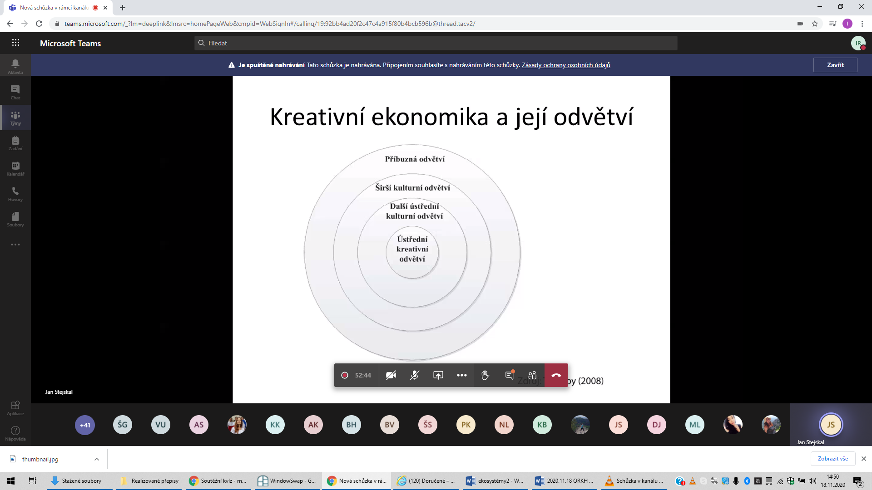

Jádro: činnosti, u nichž kreativita tvoří naprostou podstatu výsledku (literatura, hudba, VV, divadlo)

Další ústřední kulturní odvětví: filmová produkce, muzea, galerie, knihovny, fotografie.

Širší kulturní odvětví: služby v oblasti záchrany kulturního dědictví, vydávání periodik a neperiodik, TV a rozhlasové vysílání, produkce PC her.

Příbuzná odvětví: reklama, architektura, design, módní produkce.

Howkins (2001) akcentuje práva k duševnímu vlastnictví, rozděluje kulturní a kreativní odvětví:

* autorsko-právní odvětví
* patentová odvětví
* odvětví ochranných známek a design – ochranné známky, užitné vzory

Pracovníci:

* podstatnou složkou lidského potenciálu je kreativita
* Howkins spatřuje rozdíl mezi kreativitou a inovací:
  + kreativita je vnitřní, osobnostní a subjektivní
  + inovace je vnější a objektivní projev, kdy kreativita je schopna řídit inovace, ale inovace nikdy nemohou řídit kreativitu
* kreativita je nevyčerpatelným výrobním zdrojem (oproti ostatním)

**Richard Florida** – průkopník KE, umí i dobře prezentovat (přednášková činnost)

* 3 druhy kreativity: technologická, ekonomická a umělecká/kulturní
* za zdroj ekonomického rozvoje považuje na rozdíl od předchozích teorií kreativní jednotlivce
* 3 třídy pracovníků:
  + kreativní třída (architektura, design, vzdělávání, umění, věda) – cílem práce je tvořit „smysluplné nové formy“, dělí ji na:
    - superkreativní jádro
    - skupinu kreativních profesionálů
  + třída pracovníků poskytující služby
  + třída pracujících
* Florida měl řadu kritiků (kreativita je příliš fuzzy, pojmenování neodpovídá reálné náplni práce, neexistují statistiky, populismus, nedisjunktnost – teorie nepokrývá všechny možnosti atd.)

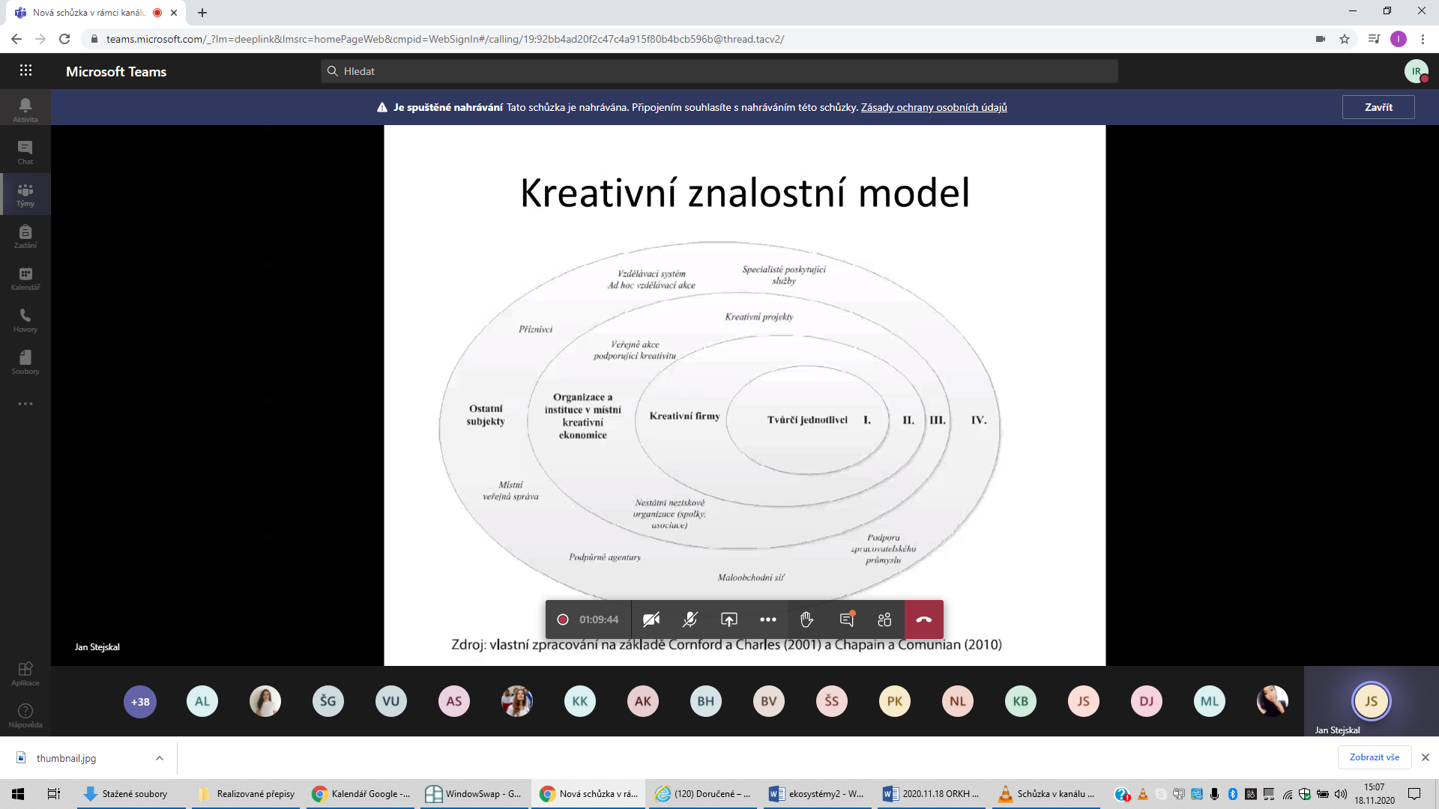

Tvůrčí jednotlivci jsou bezpodmínečně nutní k vytvoření kreativního regionu, ale pokud tam nejsou, je možné je nějakým způsobem nalákat. Realita je ale spíš taková, že tam ale jsou, jen nejsou objevení nebo nedostali možnosti (sektory II., III., IV.).

V regionu se nesmíme uzavřít – komunikovat nejen vevnitř, ale i navenek s okolím, neuzavíráme se před světem. Podporovat variabilitu (nebýt všichni stejní, přijmout i odlišnost), benevolenci a toleranci k experimentálnímu přístupu (bez toho se neposuneme) a k tomu, že to stojí peníze a často to nevyjde. Mnohostrannost ve znalostech a dovednostech – být odborníky na různé věci. Mít vytvořen neregulovaný systém finanční podpory: ne na jednom kopytu – nevytvářet bariéry experimentálnímu přístupu. Formální a neformální vztahy mezi subjekty – nepotřebovat na všechno papír a razítko. Heterogenita je kreativitě bližší než funkční rozdělení, vede k synergickým efektům. Potřeby jsou vždy větší než zdroje, ale to je správně, pokud máme malé potřeby a nesnažíme se hledat prostor, jak je uspokojit, chyběl by zdroj posunutí. Dynamika – dynamický systém je zmítán změnami (v lokálním prostředí často volby), ty nutí hledat způsoby…

Měření kreativity – příklady indexů, je jich celá řada:

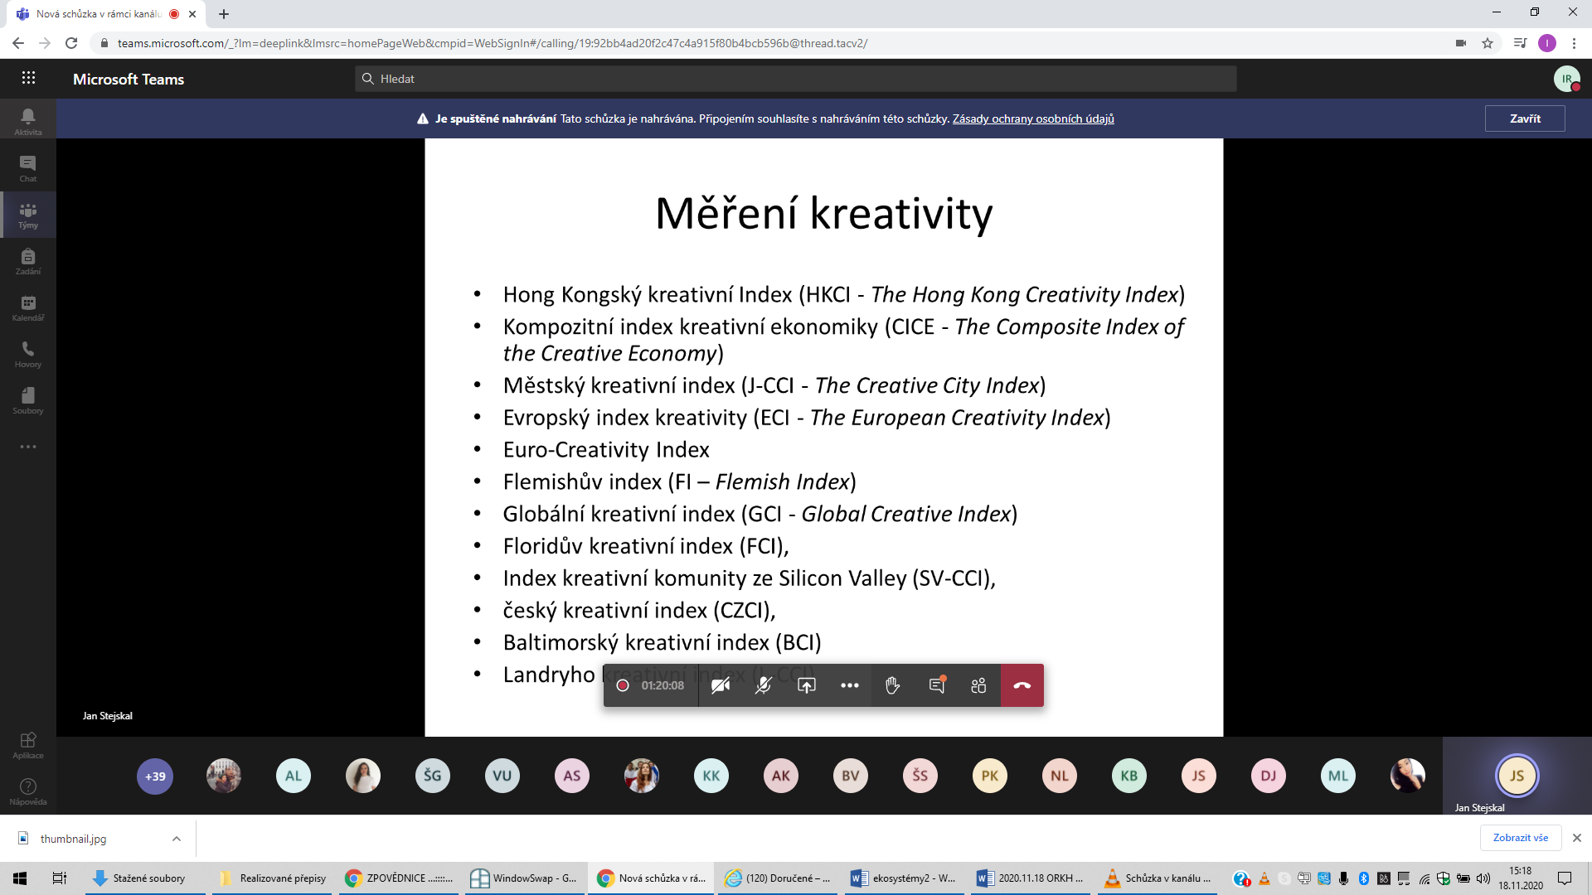

Nejvíc se používá GCI.

Skládá se většinou z několika indikátorů, z nichž se poskládá jedno číslo. Lze je využít k zjištění, v čem se zlepšit, když se chceme posunout výš. Vnímat je jako benchmarking, hledat v nich inspiraci a snažit se zlepšit.

Cvičení:

1. úkol – najít a odprezentovat pomocí jamboardu kulturní centra/huby nabízená umělcům k inkubaci myšlenek.

Kulturní centra – místa,která jsou nabízena konkrétním podnikatelům a umělcům k inkubaci myšlenek:

* Znáte nějaké kulturní centrum ve svém okolí? Prezentujte jeno webovou stránku.
* Na co se zaměřuje?
* Co nabízí pro kreativce?

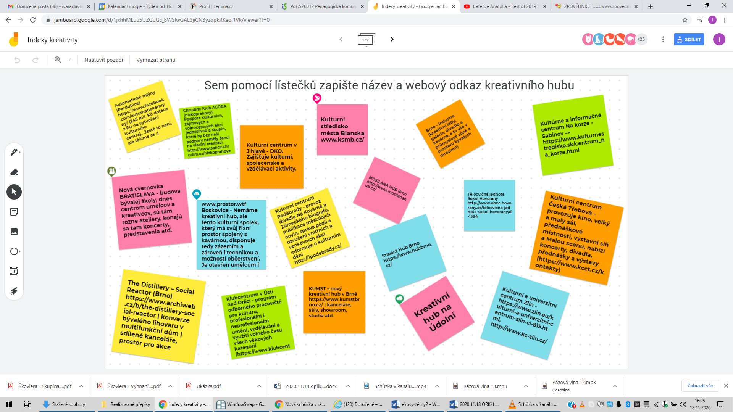

1. úkol (po dvojicích):
2. rozdělte si jednotlivé kreativní indexy
3. vyhledejte si o nich informace na internetu
4. sdělte ostatním, z čeho se skládají
5. kolikátá je ČR v tomto indexu? (kolikátí z kolika)

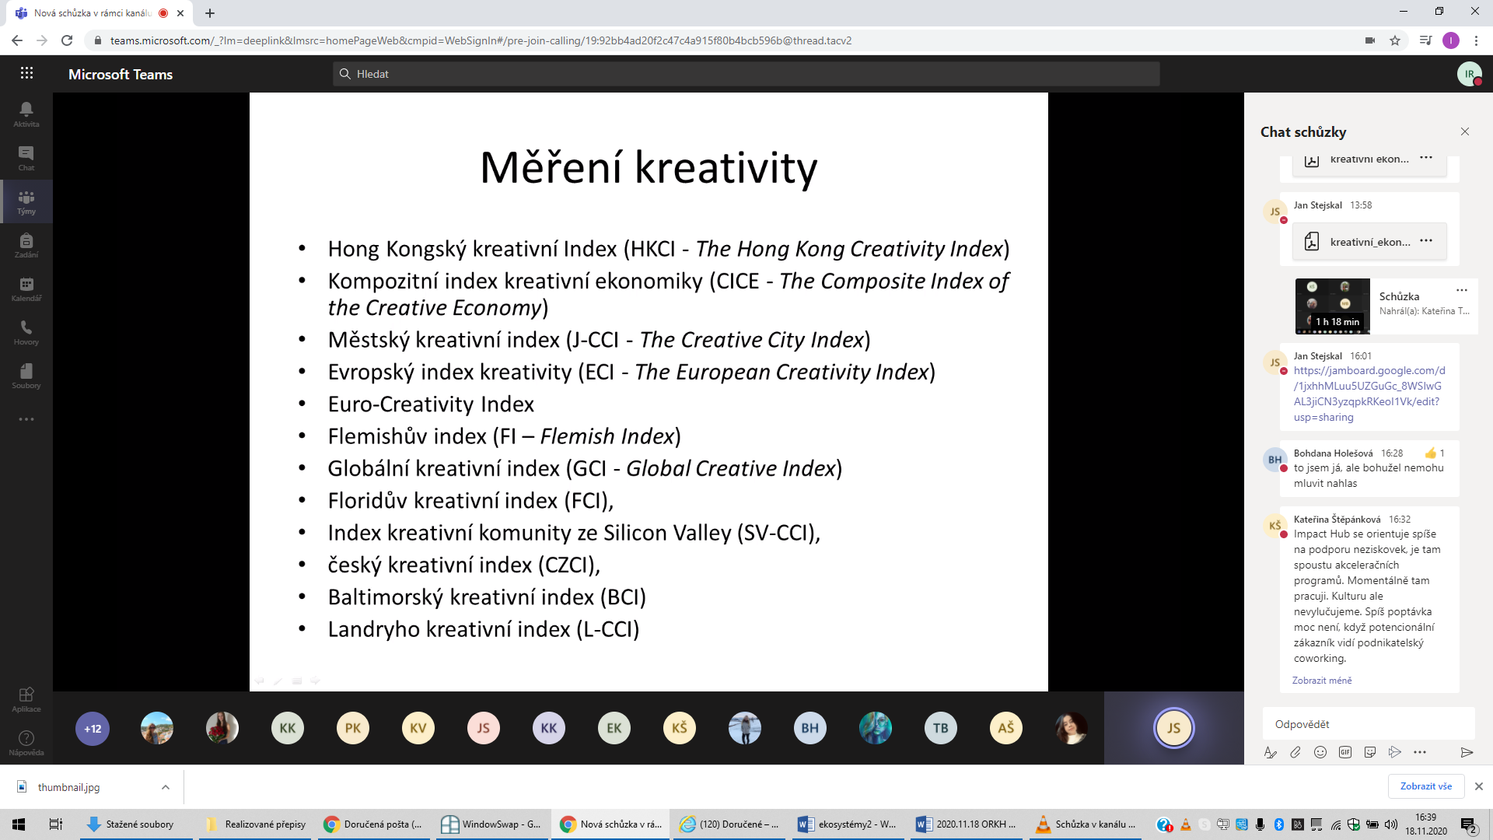

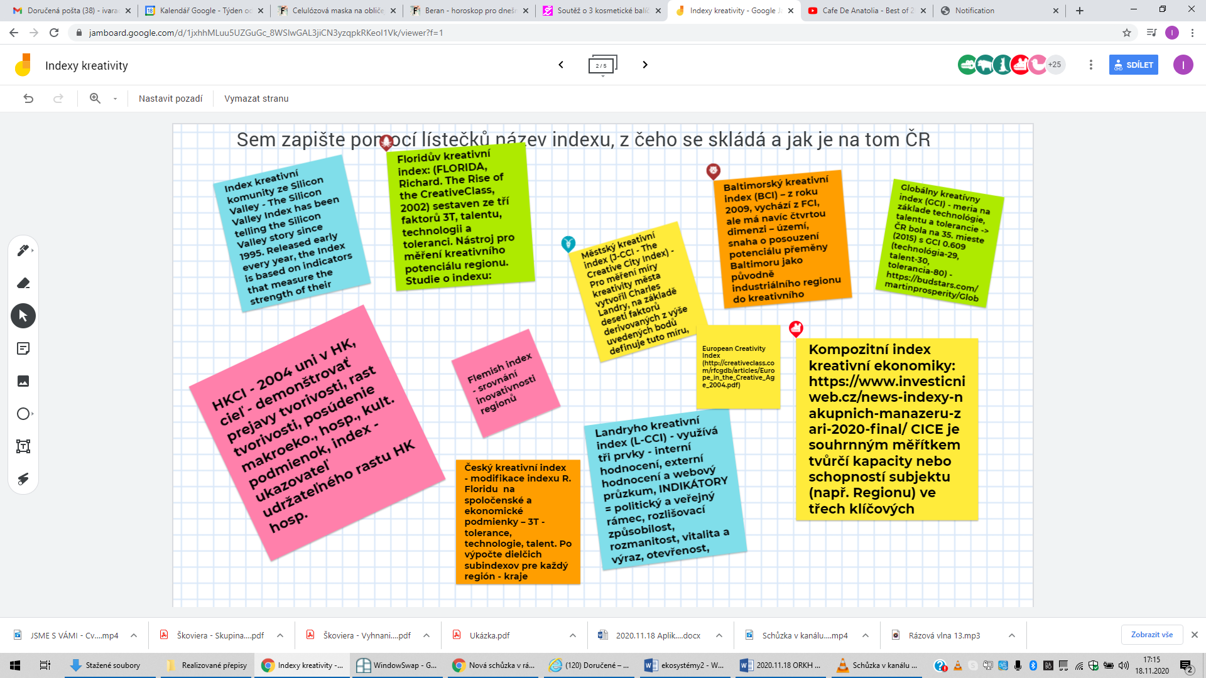

Příklad: GCI – mapka (sytě růžové části jsou nejkreativnější):

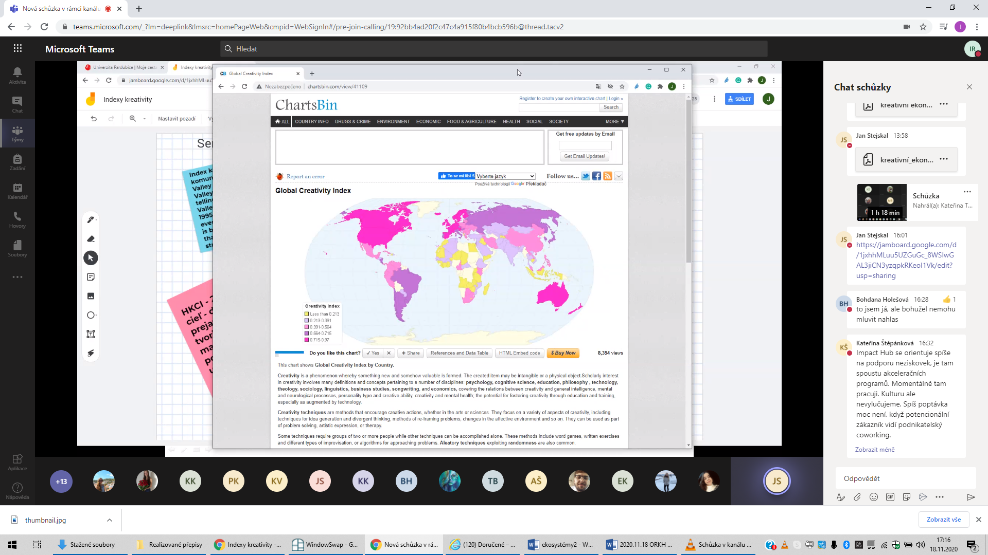

Český kreativní index je Florida aplikovaný na ČR – akorát tím, že není vtělený (aplikovaný) do politiky, tak je to pouze teoretická záležitost, a k ničemu moc není.

1. úkol: Zkuste odhadnout hodnoty indexů (zapište 1 – 6, kdy 1 je nelepší; následně body sečtěte a určete pořadí: Austrálie, USA, Velká Británie, Itálie, Japonsko ČR v kategoriích index technologie, index talentu, index tolerance.

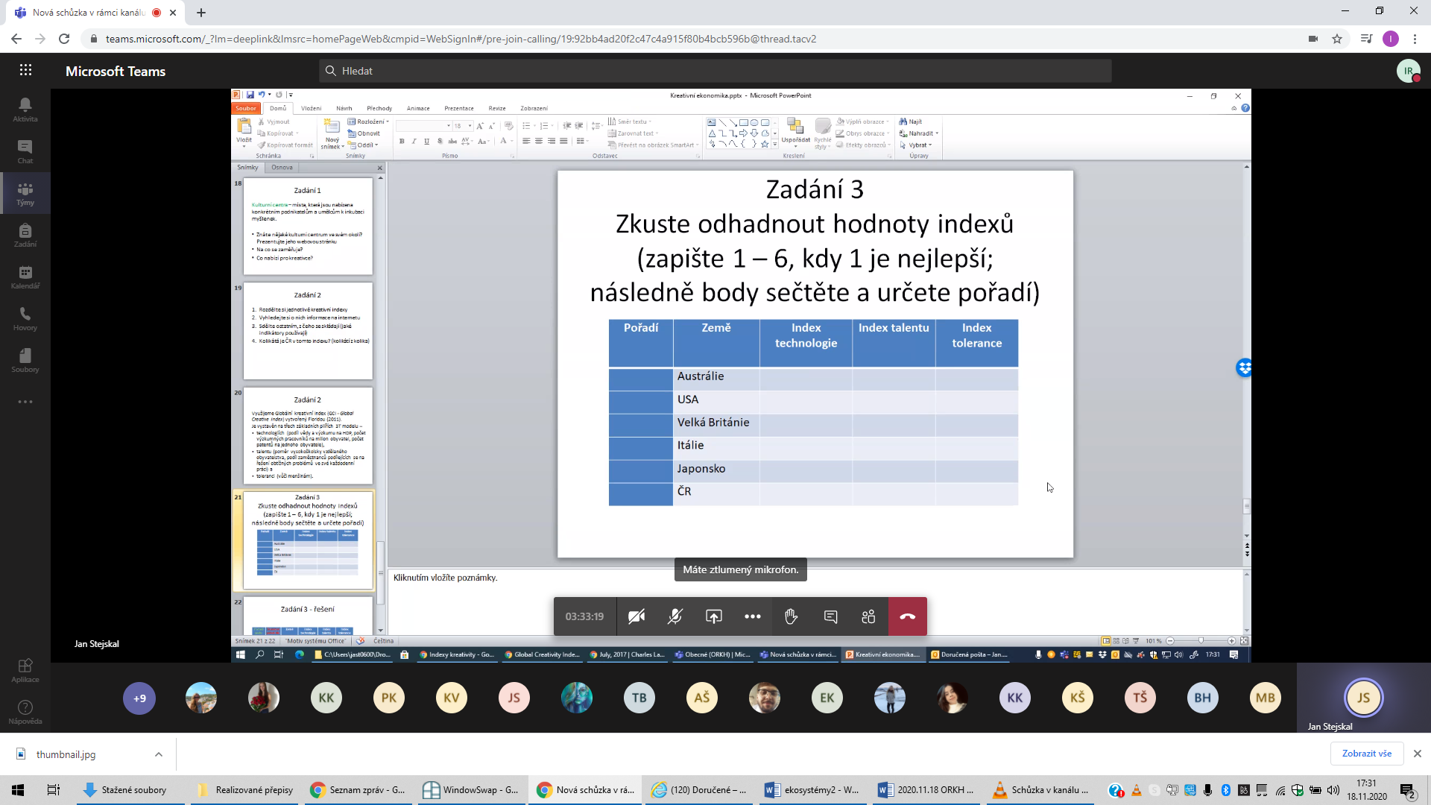

Řešení:

